**Дистанционное обучение детей с ограниченными возможностями**

**здоровья в начальной школе.**

**Евграфова Наталья Александровна**

*ГБОУ СОШ №1 «ОЦ» п.г.т.Смышляевка, Самарская область, Волжский район*

Эл.почта: natalyaevgrafova@mail.ru

В настоящее время в связи с активным развитием и использованием в образовательной сфере новых информационных технологий дистанционное обучение все больше и больше обретает самостоятельную жизнь. Встала задача проектирования особой образовательной среды развивающего типа для учащихся с ограниченными возможностями, которая должна быть нацелена не только на обучение, но и на то, чтобы каждый ребенок нашел оптимальный для себя способ успешно адаптироваться в жизни.

Остро стоит проблема социализации детей-инвалидов. Ребенок-инвалид, даже окруженный любовью и заботой семьи, из-за отсутствия полноценного контакта с окружающим миром своих сверстников и жизненного опыта, остается один на один с собой, начинает испытывать чувство одиночества, ощущение своей «неполноценности», следствием чего возникает подавленность, депрессия или агрессивность.

Все акценты должны быть направлены на устранение барьеров во внешнем мире, а, в первую очередь, необходимо устранить барьеры внутренние, обеспечить детям-инвалидам опыт социальной коммуникации. К сожалению, многим детям с ограниченными возможностями здоровья тяжело выдержать режим и ритм общеобразовательной школы, даже если для этого созданы все условия. Выходом в данной ситуации и является дистанционное обучение. Именно дистанционное обучение позволяет каждому ребенку найти оптимальный для себя способ получения образования и успешной адаптации в жизни.

Дистанционное обучение обладает рядом качеств, которые делают его весьма эффективным при работе с детьми-инвалидами и больными детьми. Главным образом, эффективность достигается за счет индивидуализации обучения: каждый ребенок занимается по удобному для него расписанию и в удобном для него ритме; каждый может учиться столько, сколько ему лично необходимо для освоения той или иной дисциплины, той или иной темы, появляется возможность организовать щадящий режим обучения, сократить количество часов учебной нагрузки, нормировать количество времени, которое он проводит за компьютером, при необходимости повторить пройдены материал. Дистанционное обучение сводит до минимума непродуктивное использование времени учащегося. Поисковые системы позволяют быстро найти нужные материалы, что помогает освоить учебный курс быстрее, по сравнению с уроками в школе. Занимаясь с помощью компьютера, ребенок-инвалид перестает быть ограниченным в пространстве, — у него появляется связь буквально со всем миром. У ребенка появляется возможность пользоваться обширными электронными информационными фондами, увеличиваются способы доступа к ним, расширяется его информационно-познавательное поле, позволяющее поддерживать мотивацию и интерес к учебе, а также способствует его интеллектуальному развитию. [2]

В своей работе с ребенком-инвалидом в 1 классе я использую сайт <https://www.igraemsa.ru>. Это онлайн платформа детских игр. У сайта удобная навигация. Главная цель сайта – развитие логики и формирование познавательного интереса. Задание читает диктор, что позволит формировать самостоятельность у обучающегося. Материал красочный, соответствует возрастным нормам.

Есть различного вида задания. Научить детей с ОВЗ простым математическим приёмам - это непростая задача, поэтому знакомство с математикой должно происходить так, чтобы заинтересовать ребенка и преподнести материал в яркой и красочной форме. В этом мне помогают  онлайн - игры по математике, которые позволяют в игровой форме познакомить с числами, цифрами, арифметическими действиями, понятиями «больше - меньше».

Решая задачи в игровой форме, ребёнок получает дополнительную мотивацию для нахождения правильного ответа. Он стремится получить награду, одержав победу в игре. В игровом процессе отлично запоминается новая информация. Именно развлекательная форма, а не принудительное обучение, помогает мне поддержать интерес ребенка к новому полезному материалу.

Важным достоинством обучения детей является наглядность изучаемого материала, которая развивает абстрактное мышление. Игры про цифры и числа с ярким привлекательным оформлением, основанные на понятных жизненных примерах, помогут ребёнку научиться анализировать, сопоставлять предметы, сравнивать их качества и запоминать арифметические действия.

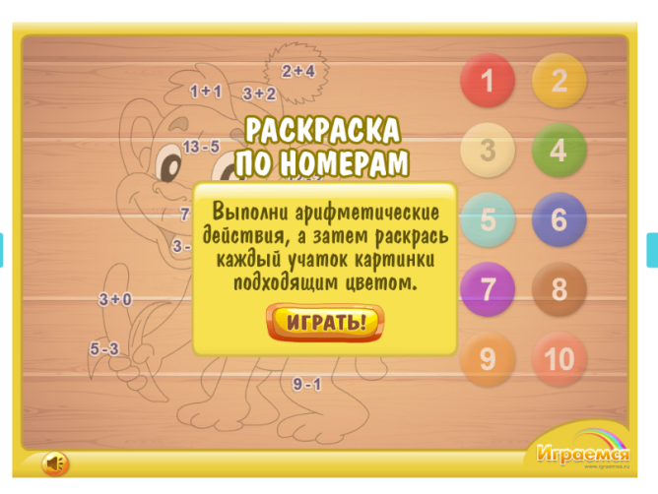 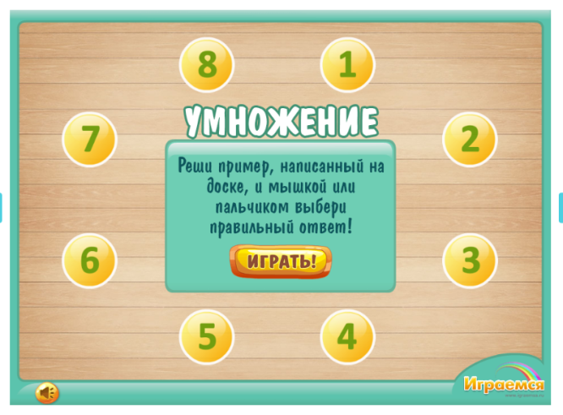

**Рис.1 Математические игры**

Все дети, независимо от из возраста, очень любят, когда им читают сказки. Но наша задача научить ребенка читать их самостоятельно. В отличие от привычных и скучных уроков, онлайн - игры превращают обучение чтению и правописанию в увлекательный и захватывающий процесс. Все задания можно разделить на категории в зависимости от сложности:

* игры на запоминание букв, звуков;
* задания на чтение слогов;
* упражнения по составлению и правописанию слов.

Начинать обучение чтению необходимо с алфавита. Интерактивная азбука поможет детям в этом. В игре-презентации ребёнок познакомится со всеми 33 буквами русского алфавита, услышит их правильное произношение и узнает, в каких словах они встречаются. После того, как он освоит азбуку, можно переходить к более сложным игровым заданиям, направленным на поиск и повторение букв, запоминание очерёдности их расположения в алфавите.

Детям более старшего возраста, которые уже знакомы с алфавитом, будут полезны игры на чтение и правописание слов. Например, в некоторых заданиях необходимо сопоставить картинку и написанное слово, вставить пропущенные буквы в словах, самостоятельно составить слово из предложенных букв. С каждой пройденной игрой у ребенка будет развиваться память. Он будет запоминать, как правильно пишутся различные слова.

Обучение ребёнка чтению - довольно сложный и длительный процесс, особенно для детей с ОВЗ. Поэтому я рекомендую родителям помогать своему ребенку выполнять задания на компьютере, чтобы в нужный момент дать подсказку или исправить ошибку.

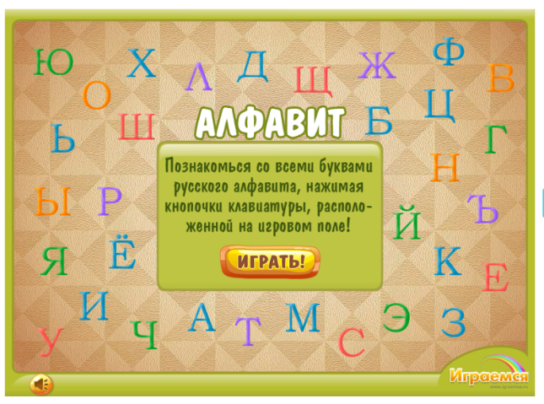 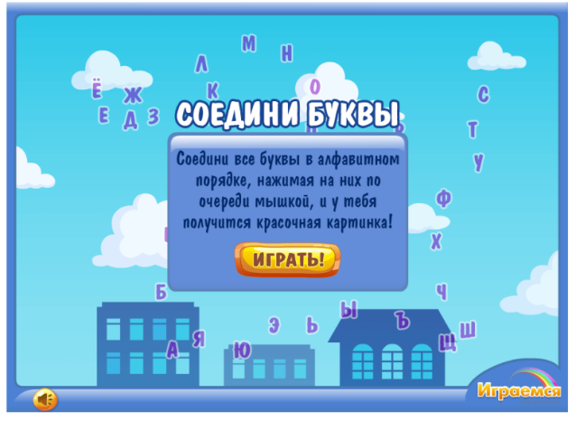

**Рис.2 Азбука**

На данном сайте представлены интересные задания на внимание, логику, на развитие памяти. Моему ученику нравится разгадывать кроссворды, которых предоставлено в большом количестве.

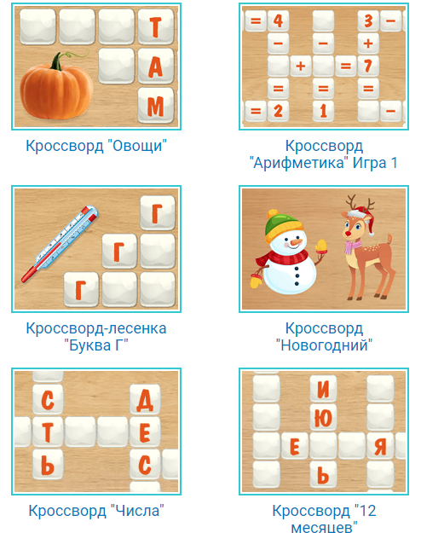

**Рис.3 Кроссворды**

Так же можно отвлечься от изучения материала и собрать пазл. Собирание пазлов поможет вспомнить различные сказки, закрепить, вспомнить признаки осени. Сам тог не подозревая, собирая пазлы, ребенок тоже учится.

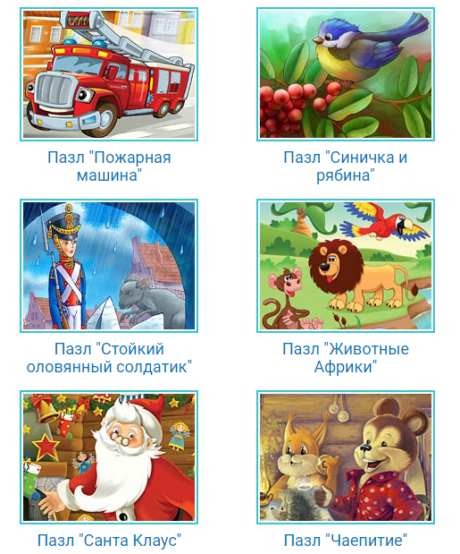

**Рис.4 Пазлы**

**Литература**

1. <https://www.igraemsa.ru>
2. Зайченко Т.П. Основы дистанционного обучения: Теоретико-практический базис: Учебное пособие.-СПб.: Изд-во РГПУ им.А.И.Герцена, 2004г. – 167с.